Стальные двери г. Йошкар-Ола

Тел. +7 (8362) 53-54-29, +7 (8362) 53-54-13, +7 (927) 884-07-44
Республика Марий Эл, г. Йошкар-Ола, п. Аэропорт, д. 9

Фабрика стальных дверей «Персона» г. Йошкар-Ола предлагает Вам модельный ряд стальных дверей собственного производства.
Мы работаем на рынке стальных дверей с 2008 года и имеем большой опыт и хорошую репутацию собственных дилеров. Наши двери продаются по всей России, от Краснодара до Благовещенска.
Наши главные принципы работы – это качество продукции, гибкость в работе, честность по отношению к покупателям и поставщикам и постоянный выпуск новинок.
Так же возможно изготовление любых дверей под заказ клиента! Надеемся, что Вы оцените наше возможное сотрудничество!
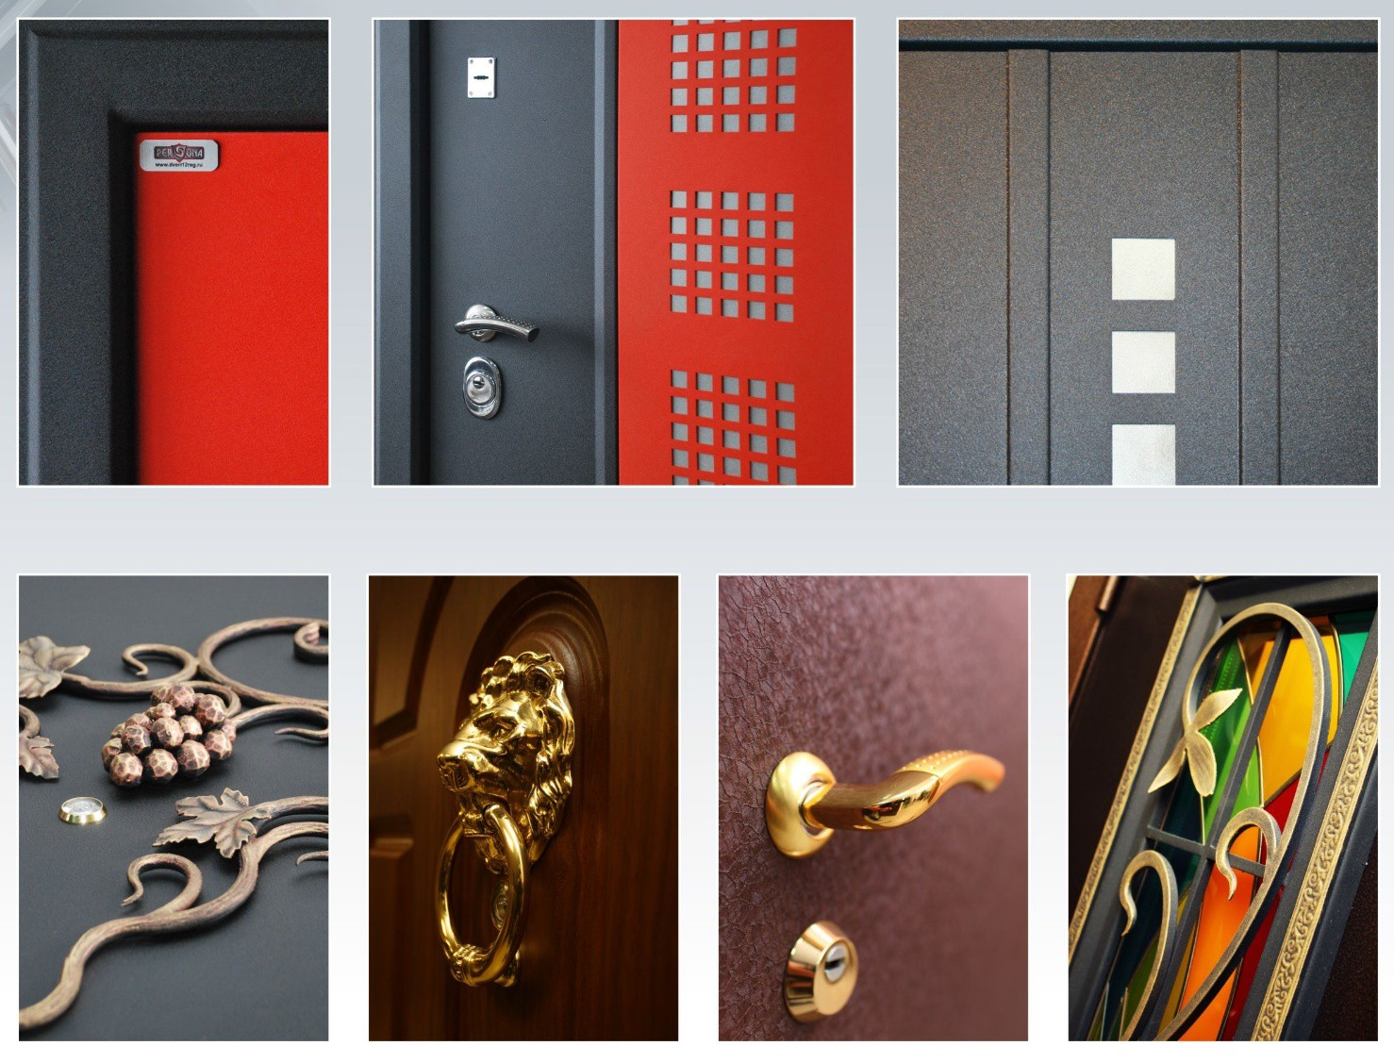

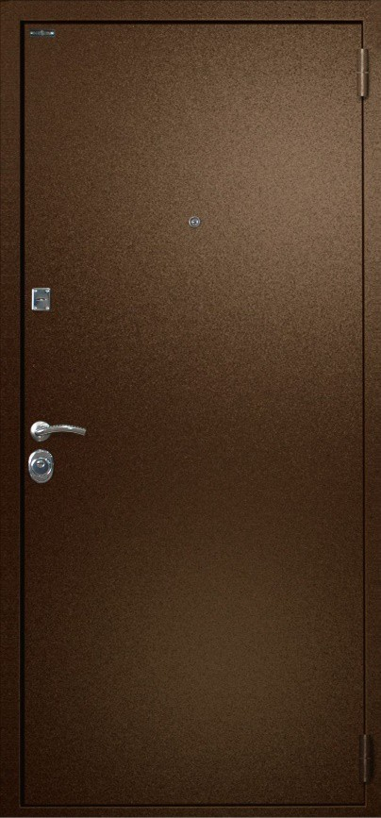Модель «Монолит-2»

После раскроя лазером полотно гнется с четырех сторон, причем все гибы цельные, без сварных швов. Тем самым мы максимально усиливаем жесткость полотна по периметру.
Полотно имеет толщину 70 мм. Глубина косяка – мм.
Толщина металла на полотне – 1,5 мм.
На косяке имеется фигурный металлический наличник шириной 50 мм. с дополнительными ребрами жесткости по периметру.
Дверь комплектуется фрезерованной панелью – 6 мм.
Дверь имеет два контура трубчатого резинового уплотнителя, утепление полотна и косяка, комплектуется петлями на подшипниках.
Данный модельный ряд включен в складскую программу и имеет два раз- мера по ширине - 860, 960 мм при высоте 2050 мм.
Замки: сувальдный Гардиан-3011 и цилиндровый Гардиан-3201 Фурнитура: ночная задвижка, ручка на пятке №26, глазок, накладки на су-
вальдный замок, броненакладка на цилиндровый замок, цилиндр ключ-верту- шок.
Цена – 15300 руб.

Модель «Персона-Стандарт»

Полотно имеет толщину 60 мм. Глубина косяка – 75 мм.
Толщина металла на полотне – 1,5 мм.
На косяке имеется фигурный металлический наличник шириной 50 мм. с дополнительными ребрами жесткости по периметру.
Дверь комплектуется гладкой или фрезерованной панелью толщиной 6 мм.
Дверь имеет два контура трубчатого резинового уплотнителя, утепление косяка и полотна, комплектуется петлями на подшипниках.
Данная модель может быть выполнена любых размеров по ширине (до 1000 мм.) и по высоте (до 2100 мм.)
Замки: сувальдный Гардиан-3011 и цилиндровый Гардиан-3201 Фурнитура: ночная задвижка, ручка на пятке №26, глазок, накладки на су-
вальдный замок, броненакладка на цилиндровый замок, цилиндр ключ-верту- шок.
Цена – 16100 руб.

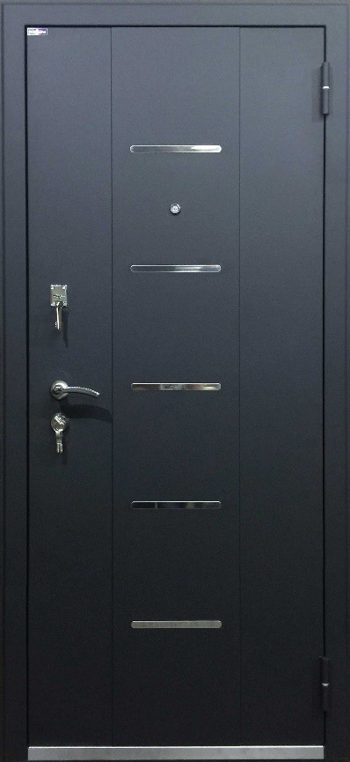Модель «Персона-Техно»

Двери серии «Техно» имеют современный дизайн.
Изготавливаются с применением лазерной резки выкроек, что гарантирует высокую точность размеров изделия. Косяк имеет глубину 75 мм. и наличник - 50 мм.
Полотно имеет толщину - 60 мм. Толщина металла на полотне – 1,5 мм.
Полотно двери имеет декоративную отделку в виде вставок из нержавеющей стали и объемные вертикальные полосы.
С внутренней стороны полотно имеет декоративную отделку как фрезеро- ванными панелями, так и панелями с молдингами. Конструкция двери имеет 2 контура резинового уплотнителя и комплектуется декоративной накладкой на порог из нержавеющей стали с логотипом «Persona» (в стандартной комплекта- ции).
Линейка дверей «Техно» имеет статус складской программы и изготавлива- ется в двух размерах по ширине (860 мм и 960 мм) и 2050 мм по высоте.
Так же двери комплектуются регулятором прилегания полотна, хромирован- ными противосъемами и пластиковыми заглушками под них.
Замки: сувальдный Гардиан-3011 и цилиндровый Гардиан-3201 Фурнитура: ночная задвижка, ручка на пятке №26, глазок, накладки на су-
вальдный замок, броненакладка на цилиндровый замок, цилиндр ключ-верту- шок.
Цена – 18 500 руб.
Модель «Персона-Перфо»

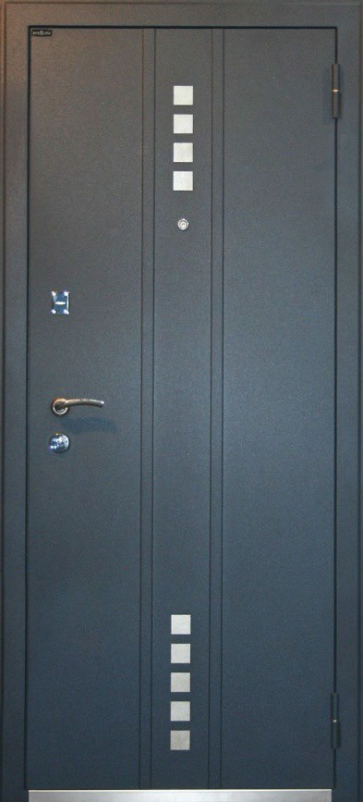 | 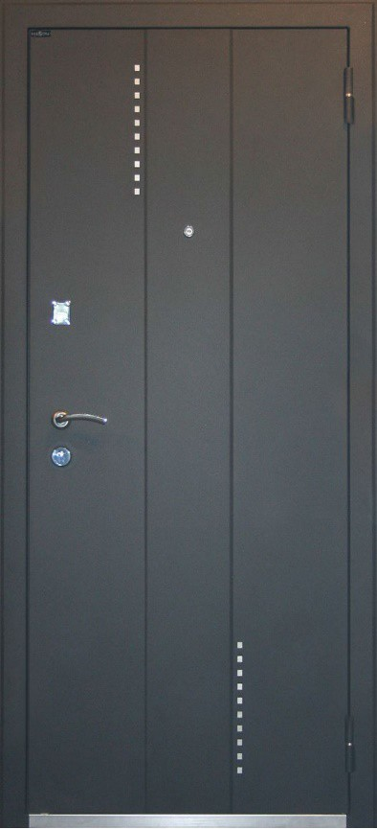 | Двери серии «Перфо» аналогичны дверям  «Техно»  Изготавливаются с применением лазерной резки выкроек, что гарантирует высокую точность размеров изделия. Косяк имеет глубину 75 мм. и наличник - 50 мм.  Полотно имеет толщину - 60 мм. Толщина металла на полотне – 1,5 мм.  Полотно двери имеет несколько видов декора- тивной отделки в виде перфорации и объемные вертикальные полосы.  Дверь комплектуется фрезерованной панелью с молдингами толщиной 6 мм.  Замки: сувальдный Гардиан-3011 и цилиндро- вый Гардиан-3201  Фурнитура: ночная задвижка, ручка на пятке  №26, глазок, накладки на сувальдный замок, бро- ненакладка на цилиндровый замок, цилиндр ключ-вертушок.
Цена – 18100 руб.

Линейка «Персона»
Линейка «Persona» - это одна из последних разработок компании. Двери, входящие в эту линейку, имеют современный дизайн и внешний вид. Данная линейка является при- оритетным направлением развития компании.
Конструкция дверей имеет увеличенную тепло и шумоизоляцию за счет трех кон- туров резинового уплотнителя и толщины полотна 75 мм. (косяка - 110 мм). Толщина металла на полотне – 1,5 мм. Косяк имеет дополнительную четверть под безосевые петли «BARK» и фигурный наличник шириной 65 мм.
Этот модельный ряд дверей комплектуется декоративной накладкой на порог из нержавеющей стали с лазерной гравировкой логотипа компании «Persona» (опция). Также имеется регулятор прилегания полотна.
Данные двери имеют статус складской программы и могут изготавливаться под размеры заказчика (до 1000 мм. по ширине и до 2100 мм. по высоте)
При покраске двери «Шелк» или «Крокодил» к цене необходимо добавить 700 руб. за грунтование двери!!!

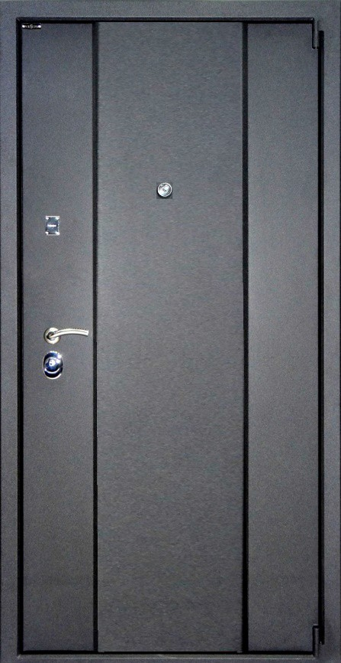Модель «Персона-1»

Персона-1 - имеет фигурное полотно с внешней стороны в виде объем- ной вертикальной полосы. Внутри комплектуется любыми декоративными панелями. Может устанавливаться как уличный вариант.
Комплектация Персона-1:
Замки: сувальдный Kale-257 и цилиндровый Kale-252 Внутренняя панель: фрезерованная с молдингами – 10 мм.
Фурнитура: ночная задвижка, ручка на пятке №26, глазок, накладки на сувальдный замок, броненакладка на цилиндровый замок, цилиндр ключ- вертушок.
Комплектация Персона-1М:
Замки: сувальдный Border ЗВ8-6 и цилиндровый Crit ЗВК-7РМ. Внутренняя панель: фрезерованная с молдингами – 10 мм.
Фурнитура: ночная задвижка, ручка на пятке №26, глазок, накладки на сувальдный замок, броненакладка на цилиндровый замок, цилиндр ключ- вертушок.
Цена: Персона-1 – 21000 руб.

Модель «Персона-1Т»

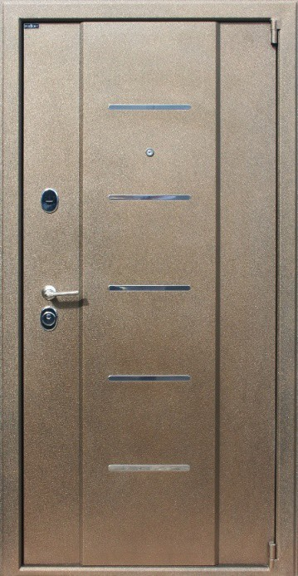 | Персона-1ТМ - полотно двери имеет декоративную отделку в виде вставок из нержавеющей стали и объемные вертикальные полосы.  Внутри комплектуется любыми декоративными панелями. Может устанавли- ваться как уличный вариант.  Комплектация Персона-1Т:  Замки: сувальдный Kale-257 и цилиндровый Kale-252 Внутренняя панель: фрезерованная с молдингами – 10 мм.  Фурнитура: ночная задвижка, ручка на пятке №26, глазок, накладки на сувальд- ный замок, броненакладка на цилиндровый замок, цилиндр ключ-вертушок.  Комплектация Персона-1ТМ:  Замки: сувальдный Border ЗВ8-6 и цилиндровый Crit ЗВК-7РМ. Внутренняя панель: фрезерованная с молдингами – 10 мм.  Фурнитура: ночная задвижка, ручка на пятке №26, глазок, накладки на сувальд- ный замок, броненакладка на цилиндровый замок, цилиндр ключ-вертушок.
Цена: Персона-1Т – 21 700 руб.
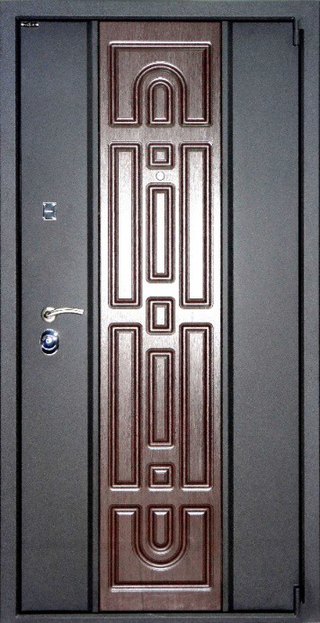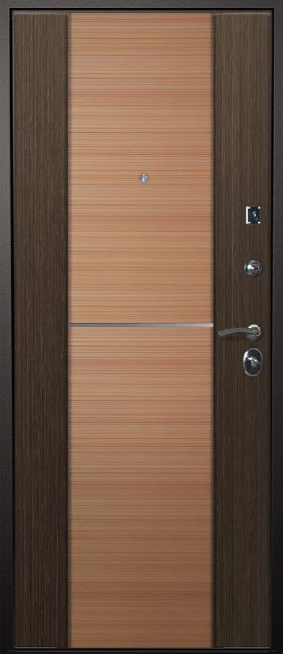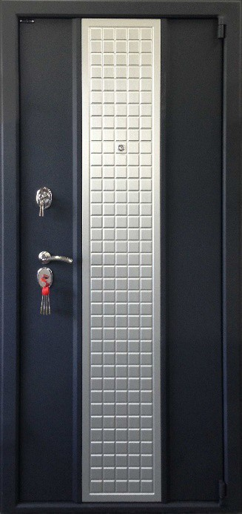Модель «Персона-2»

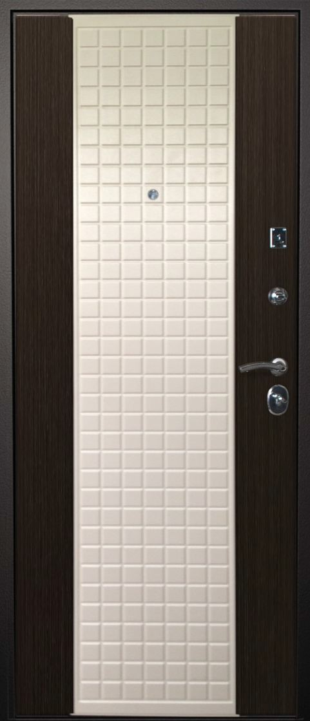
Персона-2 имеет фигурное полотно с вертикальной декоративной накладкой из МДФ шириной 350 – 450 мм. (толщина - 12 мм). Внутри комплектуется фрезерованными или наборными панелями толщиной 19 мм (состоят из трех частей и закатываются в разные цвета пленки).
Комплектация Персона-2:
Замки: сувальдный Kale-257 и цилиндровый Kale-252. Панель – с молдингами – 10 мм.
Фурнитура: ночная задвижка, ручка на пятке №26, глазок, накладки на сувальдный замок, броненакладка на цилиндровый замок, цилиндр ключ-вертушок.
Комплектация Персона-2М:
Замки: сувальдный Border ЗВ8-6 и цилиндровый Crit ЗВК-7РМ. Панель – с молдингами – 10 мм.
Фурнитура: ночная задвижка, ручка на пятке №26, глазок, накладки на сувальдный замок, броненакладка на цилиндровый замок, цилиндр ключ-вертушок.
Цена: Персона-2 – 22300 руб. Персона-2М – 20900 руб.

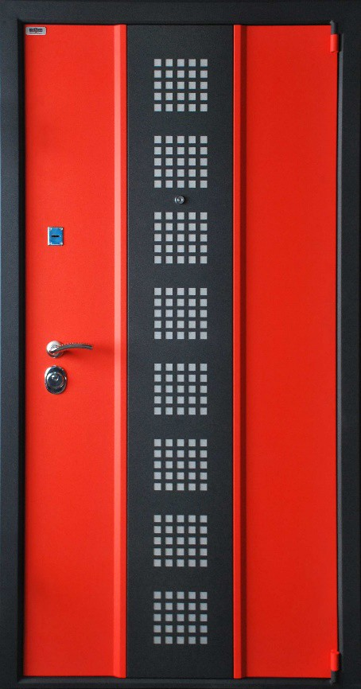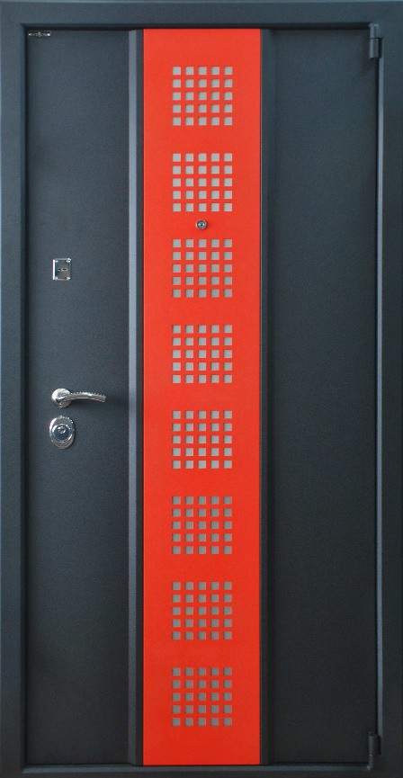Модель «Персона-3»

Персона-3 имеет фигурное полотно и металлическую перфорированную накладку. Дверь окрашивается разными комбинациями краски, что придает двери нестандартный, изысканный вид.
Комплектация Персона-3:
Замки: сувальдный Kale-257 и цилин- дровый Kale-252.
Внутренняя панель: фрезерованная с молдингами – 10 мм.
Фурнитура: ночная задвижка, ручка на пятке №26, глазок, накладки на сувальд- ный замок, броненакладка на цилиндро- вый замок, цилиндр ключ-вертушок.
Цена – 24 800 руб.
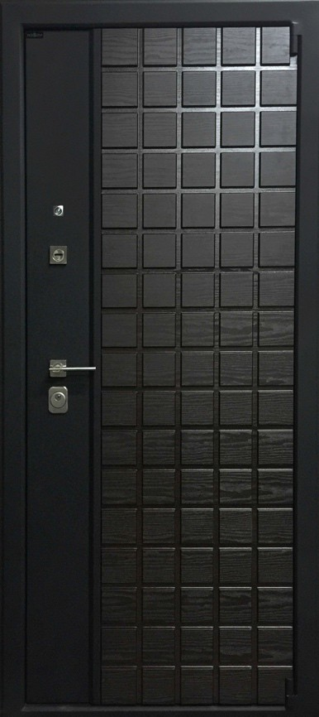Модель «Персона-Квадро»

Модель «Персона-Квадро» - это «Хайтек».
Полотно двери внутри и снаружи имеет декоративные панели фрезерован- ные под «шоколадную плитку» на 2/3 ширины полотна
Конструкция дверей имеет увеличенную тепло и шумоизоляцию за счет трех контуров резинового уплотнителя.
Толщина полотна – 75 мм. Глубина косяка – 110 мм.
Толщина металла на полотне – 1,5 мм.
Замки: сувальдный Border ЗВ8-6 и цилиндровый Crit ЗВК-7РМ.
Дверь комплектуется оригинальной фурнитурой с квадратной тематикой.
Цена – 26 800 руб.

Модель «Персона-Премиум»

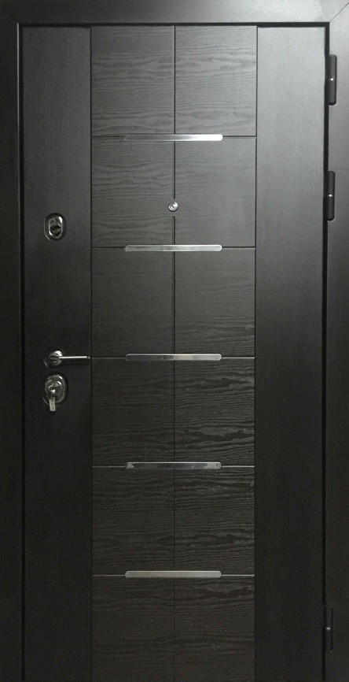 | Это самая последняя и высокотехнологичная разработка компании «Пер- сона».  Косяк и полотно двери изготавливается из фирменного сложного профиля. Полотно двери имеет усиление замковой зоны толщиной 3 мм. по всей вы- соте полотна. С торца замковая зона имеет толщину 4,5 мм. за счет хромиро-  ванной планки по всей высоте полотна.  Полотно комплектуется с внешней стороны сборной панелью толщиной 10 мм. по стоевым и 16 мм. в центре. Панель имеет 5 вставок из нержавеющей стали и разнонаправленный по текстуре рисунок пленки.  Внутренняя панель толщиной 12 мм. также имеет 5 вставок из нержавею- щей стали.  Косяк имеет усиление 4,5 мм. по всей высоте и также как полотно комплек- туется хромированной планкой.  На нижнюю часть косяка устанавливается порог из нержавеющей стали за- крывающий косяк как снаружи, так и изнутри.  Конструкция дверей имеет увеличенную тепло и шумоизоляцию за счет трех контуров резинового уплотнителя (внешний уплотнитель – магнитный).  Толщина полотна – 112 мм., в центре – 118 мм. Глубина косяка – 125 мм.  Толщина металла на полотне – 1,5 мм.  Замки: сувальдный Border ЗВ8-6 и цилиндровый Crit ЗВК-7РМ. Дополни- тельно устанавливаются девиаторы и вертикальные привода (опция)
Цена – 31 700 руб.

Модель «Персона-Перфо-3К»
Модель «Персона-Техно-3К»

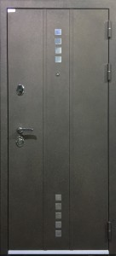 | 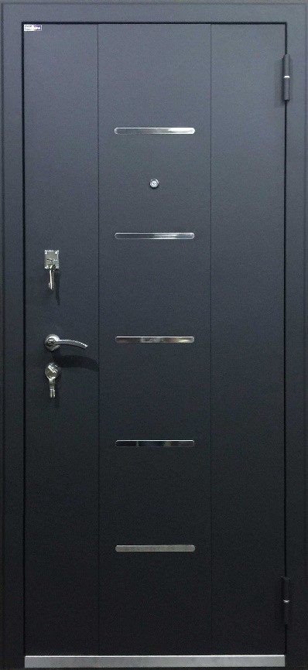 | Конструкция двери  Дверь имеет современный дизайн. Изготавлива- ется с применением лазерной резки выкроек, что га- рантирует высокую точность размеров изделия  Косяк имеет глубину - 100 мм. и наличник - 65 мм.  Полотно имеет толщину 80 мм. и более в зависи- мости от толщины внутренней панели.  Толщина металла на косяке и полотне - 1,5 мм.  Полотно двери имеет декоративную отделку в виде вставок из нержавеющей стали и объемные вертикальные полосы.  С внутренней полосы полотно отделывается лю- быми декоративными панелями.  Конструкция двери имеет 3 контура уплотни- теля. Внешний - магнитный, 2 внутренних контура - резиновый трубчатый.  Также дверь комплектуется тремя петлями на за- крытом подшипнике.  Порог двери закрыт накладкой из нержавеющей стали (в стандартной комплектации).  Двери комплектуются регуляторами прилегания полотна, хромированными противосъемами и пла- стиковыми заглушками под них.
Ссылка на сайте - http://persona12.ru/dveri-kvartira/trehkonturnie/techno-3k
Цена – 21200 руб.

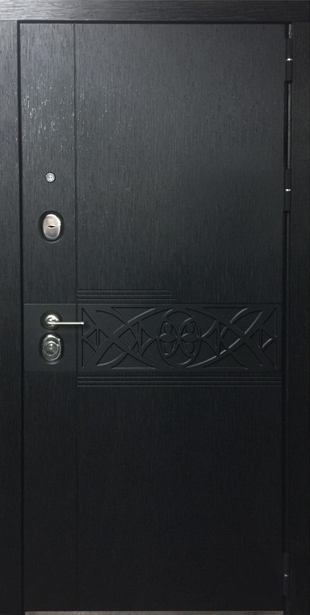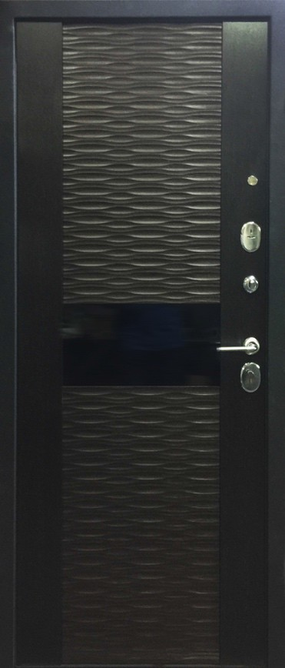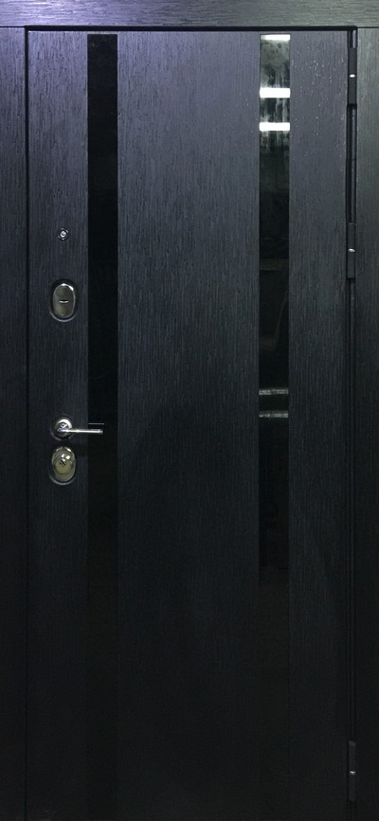Модель «Персона-4»

Конструкция двери
Дверь имеет современный дизайн. Изготавливается из сложного профиля с применением лазерной резки вы- кроек, что гарантирует высокую точность размеров изделия
Косяк имеет глубину - 126 мм. и наличник - 80 мм. Также на косяке имеется декоративная вставка из нержаве- ющей стали в замковой зоне, что дает усиление до 3 мм.
Полотно имеет толщину 110 мм.
Толщина металла на косяке и полотне - 1,5 мм.
Конструкция двери имеет увеличенную тепло и шумоизоляцию (многослойное утепление) и три контура уплот- нителя (внешний - магнитный).
Полотно двери может комплектоваться различными декоративными панелями 16 мм. как с внутренней, так и с внешней стороны.
Например на фото:
внешняя - с горизонтальной фрезерованной вставкой, внутренняя - сборная панель «Волна» с горизонталь- ной вставкой из стекла;
внешняя - с вертикальными стеклами «Лакабель», внутренняя - с широким зеркалом.
Косяк имеет декоративные наличники из МДФ - 16 мм. и порог из нержавеющей стали (в стандартной по- ставке), а также регулятор прилегания полотна.
Ссылка на сайте - http://persona12.ru/dveri-kvartira/trehkonturnie/persona-4-2
Цена – 31 500 руб.

Модель «Термо»

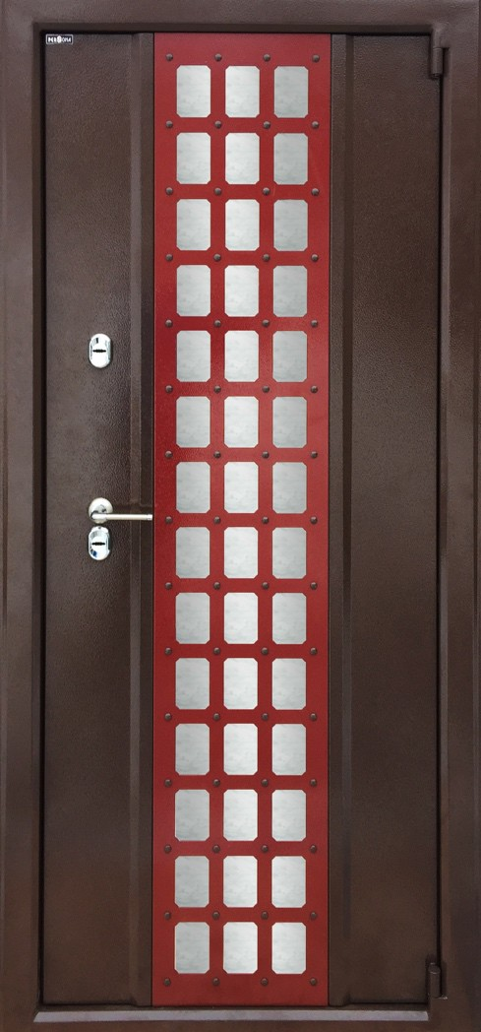 | Конструкция двери  Косяк - жесткая профильная открытая коробка с терморазрывом (пробко- вое дерево) глубиной 185 мм. Косяк выполнен из двух частей.  Полотно имеет увеличенную толщину - 115 мм., усилено ребрами жест- кости и также имеет усиление в замковой зоне.  4 контура резинового трубчатого уплотнителя по периметру полотна и ко- робки.  Дверь имеет три слоя полимерного покрытия (цинк, антик и лак). Многослойное утепление полотна с двойным разрывом мостика холода. Впервые применен запатентованный разрыв квадрата ручки.  Наружная отделка - «Миррор» - выполнена из нержавеющей зеркальной стали в обрамлении крашенного в другой цвет металла.  Фурнитура - два сувальдных замка Border, ночная задвижка, накладки под сувальдный ключ с подпружиненными шторками внутри и снаружи, что предотвращает продувание замковых шахт.  Терморазрыв  Внутренние металлические элементы дверного блока на 100% не сопри- касаются с наружными благодаря термостатам, что предотвращает появле- ние наледи и конденсата на внутренней стороне двери.  Наружная отделка: Антик, Шагрень, Молоток Внутренняя отделка: Панель ФЛП 16 мм. «Винорит» Замки: Border-77740 и Border-71601  Глазок: Нет Размеры: любые
Ссылка на сайте - http://persona12.ru/dveri_dom_kotedj/termo-mirror
Термо-Миррор (зеркальная вставка) – 35000 руб., Термо-Техно (вставки от Персоны-1Т) – 31500 руб.
Термо (выгиб от Персоны-1) – 30500 руб.

